关于phoenix中请求方法升级处理规则

整体说明:接口升级在体现在具体的接口上面而已,而不是全部升级.方便进行安全管理进行安全拦截,因为公司特殊业务,需要对某些接口进行计算统计和拦截处理.如果都是正常的1.0版本,那么可以不用填写版本号内容,同时即使添加也不做任何处理

下面是版本升级的具体案例:以后版本升级,比如1.1,4.5等,现在以升级为4.5说明

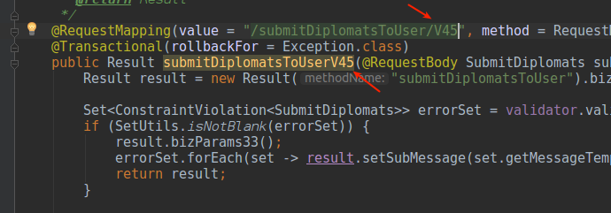

为了方便进行后面安全拦截处理,需要设置下规则,规则如下:

1.请求路径上需要增加/和大V

2.请求路径上需要增加升级的版本号,同时版本号中的小数点去掉,比如上面版本是4.5版本,那么直接使用45

3.版本去掉小数点的含义是不想转换为英文的请求方法,所以简单粗暴使用去掉小数点的数字

4.方法名称增加的内容和请求URL上的名称相同,但是需要去掉/

具体案例参考:查看红色内容即可

请求路径: /submitDiplomatsToUser/V45

请求方法: submitDiplomatsToUserV45